Manual do Usuário

Telas

Neste item apresentamos a implementação[1] do software RNF Colab, com seus respectivos RFs associados. A intenção é apresentar como os requisitos foram operacionalizados em um software, possibilitando o suporte ao processo.

O software pode ser visitado em: https://snc-rnf.firebaseapp.com. Utilizando o usuário "visitante@gmail.com" e senha "123456". Na tela de acesso existe a possibilidade de efetuar *login* através do Facebook, Google e Twitter.

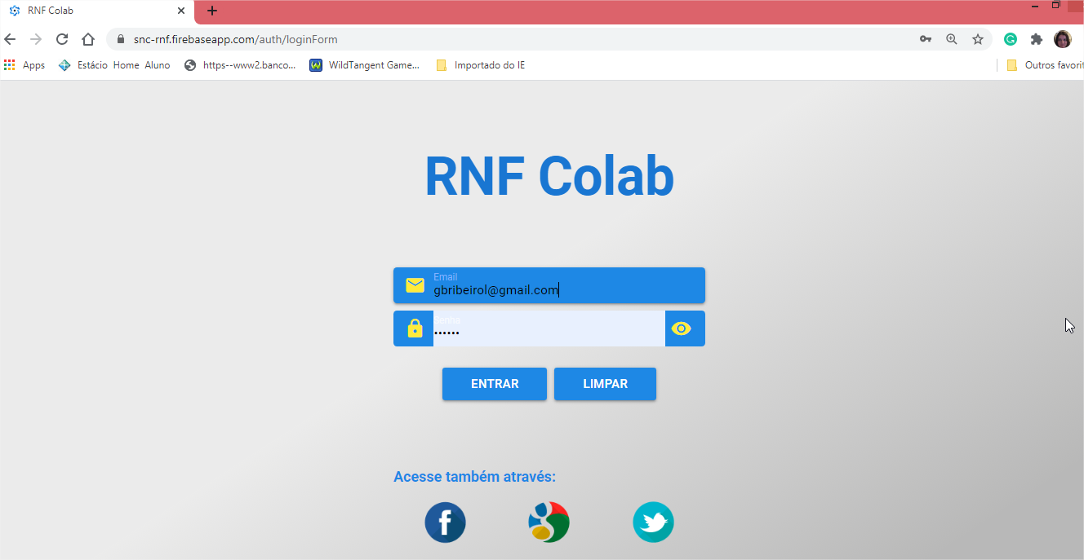

Figura 27. Acesso ao RNF Colab

O software RNF Colab possui 7 opções de navegação. Cada uma delas será descrita a seguir.

* "Início"

A primeira, "Início", exibe os objetivos, regras do processo e o processo em si, da construção colaborativa de RNFs. Também faz parte das informações postadas, os atributos de qualidade de um RNF, e os estados que um requisito possui ao longo da dinâmica de Negociação-Colaboração. O compartilhamento de regras igualitárias e a equalização do entendimento de conceitos, vocabulários, e termos são objetivos requisitados atendidos pelo "Início". O conteúdo disponibilizado está associado aos RFs 04 (o sistema deve possibilitar a criação e divulgação de um padrão de processo único e detalhado, com regras) e 05 (o sistema deve possibilitar a equalização do entendimento de conceitos, vocabulários, compreensão de termos compartilhada) da lista de requisitos da tabela 3. Esse espaço é configurável, e o conteúdo publicado é ajustável de acordo com especificidades contextuais das empresas e equipes usuárias.

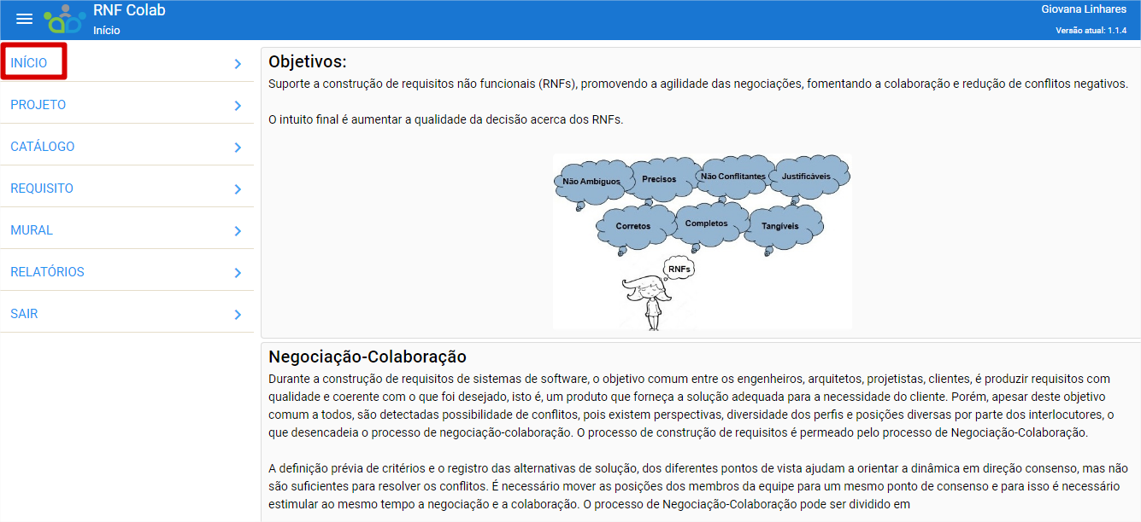

Figura 28. Início

* Projeto

Neste espaço se concentram as informações sobre os projetos, que ao cadastrá-los serão preenchidas: nome, descrição, data de início e final da respectiva construção de requisitos, e a lista de participantes com o perfil de cada um deles. Ao se escolher o projeto já cadastrado, você poderá editá-lo, se seu perfil for de moderador, incluir ou retirar participantes, alterar perfis, reescrever a descrição do projeto, ou alterar os prazos da construção. Atualmente temos 3 projetos cadastrados na RNF Colab. Os projetos foram utilizados na avaliação do processo proposto, descrita no capítulo 5.

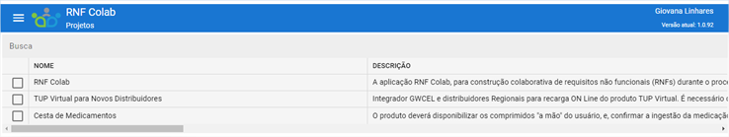

Figura 29. Seleção de um Projeto

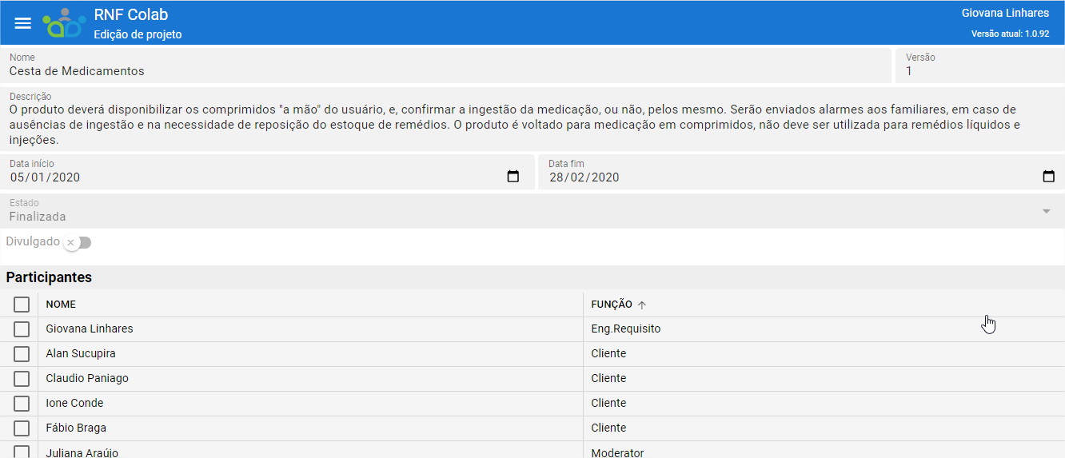

Figura 30. Projeto Selecionado

Após cadastrar novos requisitos e/ou correlações e refinamentos na opção "Requisito", o Engenheiro de Requisitos aciona o disparo do aviso para todos os participantes do projeto, no "Projeto". Também é por esse local que o Moderador inicializa e finaliza ou cancela uma construção.

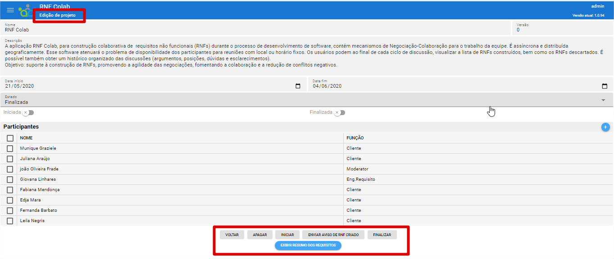

Figura 31. Editar Projeto, Iniciar ou Finalizar Construção

O quadro "Resumo Quantitativo" também é acionado através do "Projeto". As informações disponibilizadas estão associadas ao RF08 (o Sistema deve possibilitar a avaliação do "grau" de qualidade da Negociação-Colaboração, contabilizando as quantidades de requisitos, de interdependências, de argumentos, de posicionamentos e fornecendo uma pontuação aos participantes) da lista de requisitos da tabela 3. Exceto a informação de pontuação dos participantes que fica a parte, em relatório próprio.

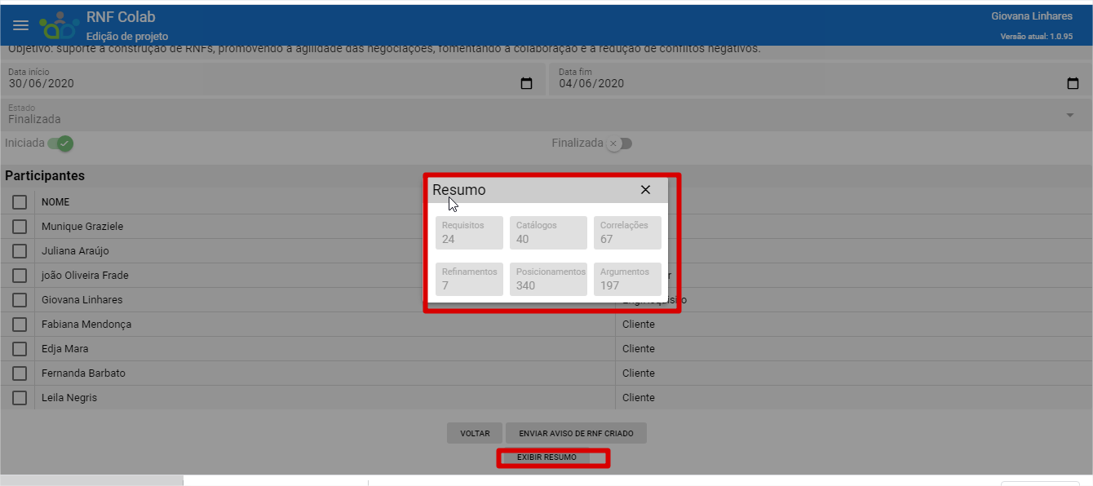

Figura 32. Resumo Quantitativo da Construção

* Catálogo

Neste espaço constam as integrações dos Catálogos de RNFs de Transparência, Confiança e Consciência de Software (Cappelli, 2009; Leal et al., 2009 e Cunha, 2014). É um espaço para futuros cadastros de mais catálogos, concentrando conhecimento relacionado à RNFs para re-uso. Também foi criado para minimizar a negligência aos RNFs, pois funciona como uma memória do que pode ser interessante requisitar em termos de qualidade para o software. Como Para facilitar a integração do conhecimento já existente, desenvolvemos a linguagem simplificada baseada no V-Graph, para representação nos RNFs ("Metas Flexíveis") e das relações entre os RNFs (Correlações e Refinamentos) descrita no item 3.3. Além do cadastro dos requisitos, a hierarquia entre os mesmos e o tipo de correlação (fortalece, enfraquece e afeta) e refinamento (e, ou) foram imputados. As ações disponibilizadas neste espaço estão associadas ao RF03 (O sistema deve possibilitar o acesso facilitado à catálogos de RNFs para consulta e reuso de todo o conhecimento já existente) da lista de requisitos da tabela 3.

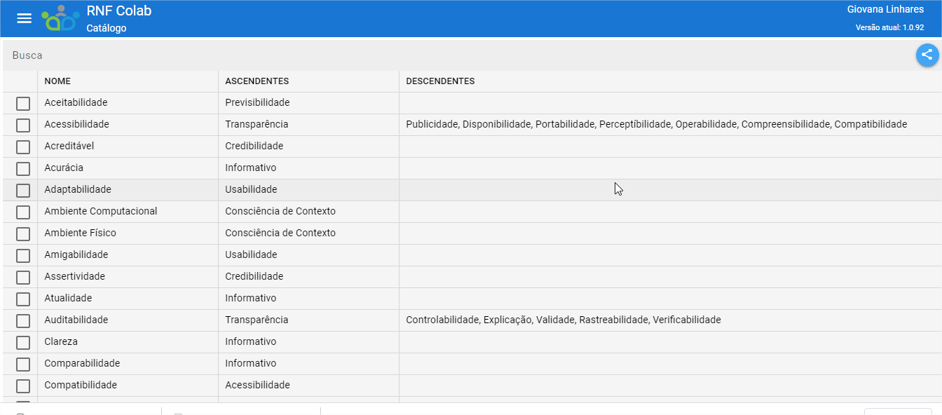

Figura 33. Lista de Metas Flexíveis

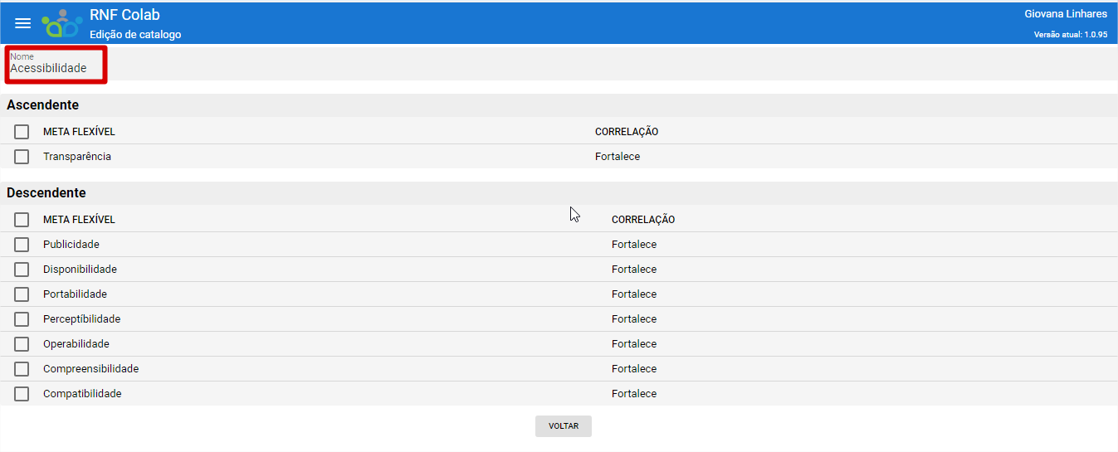

Figura 34. Seleção de uma Meta Flexível

O diagrama publicado atualmente reflete os catálogos integrados de Transparência, Consciência e Confiança. Não foi gerado através do software, mas reflete exatamente o conteúdo cadastrado. A geração automática de diagrama orientado a objetos é um trabalho futuro de implementação do RNF Colab. A linguagem utilizada na confecção manual do diagrama é a linguagem descrita no item 3.3 deste texto.

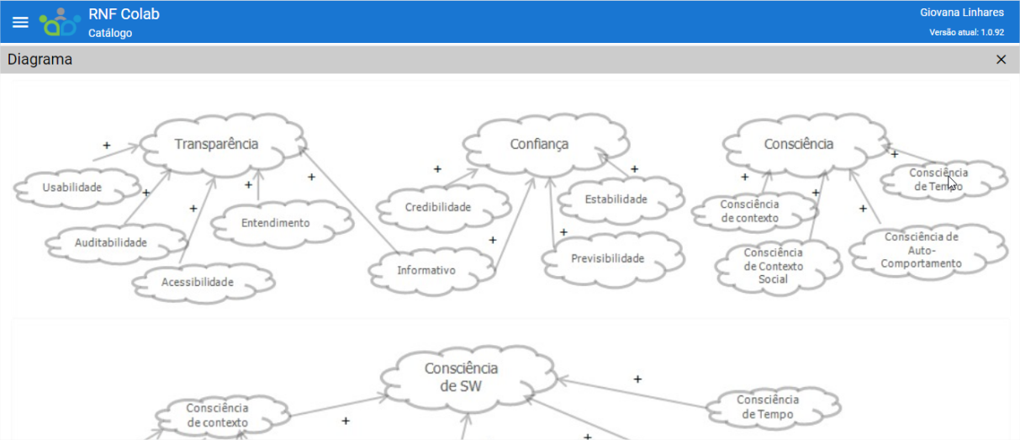

Figura 35. Catálogo: Diagrama ilustrativo da Integração Catálogos

* Requisitos

O "Requisito" é a opção de navegação com mais ações disponibilizadas aos usuários. É através dele que ocorrem a criação, posicionamento, argumentação e decisão final acerca dos RNFs e suas interdependências (refinamentos e correlações). Está associado, portanto, aos RF01(o sistema deve possibilitar a construção colaborativa de RNFs) e RF02 (o sistema deve possibilitar o tratamento de interdependências entre RNFs.). O resultado esperado do item 21 da tabela 3 (o sistema deve prover a lista de RNFs construídos) também é operacionalizado nesta parte do software.

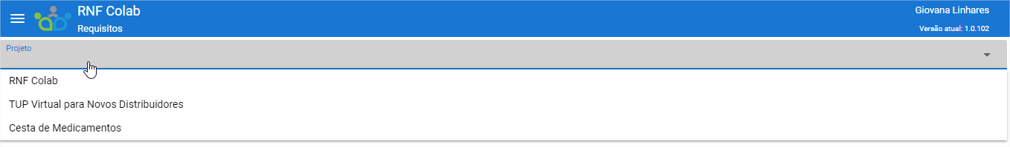

Figura 36. Seleção de um Projeto

Na lista de requisitos do projeto selecionado, é possível selecionar um requisito para acessar seu detalhamento.

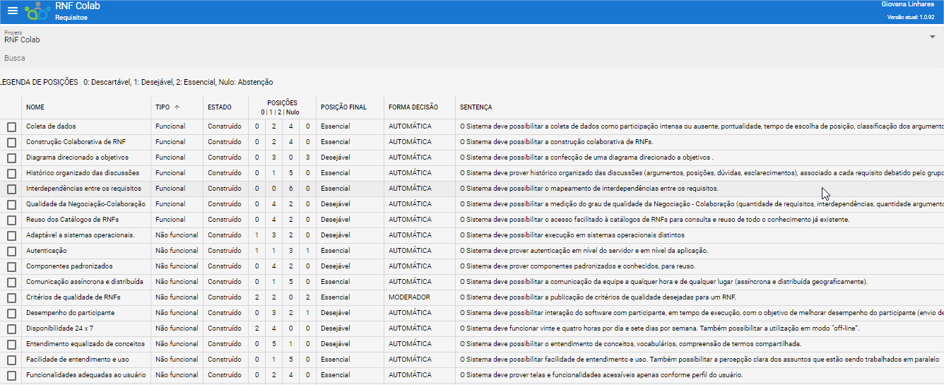

Figura 37. Lista de Requisitos do Projeto

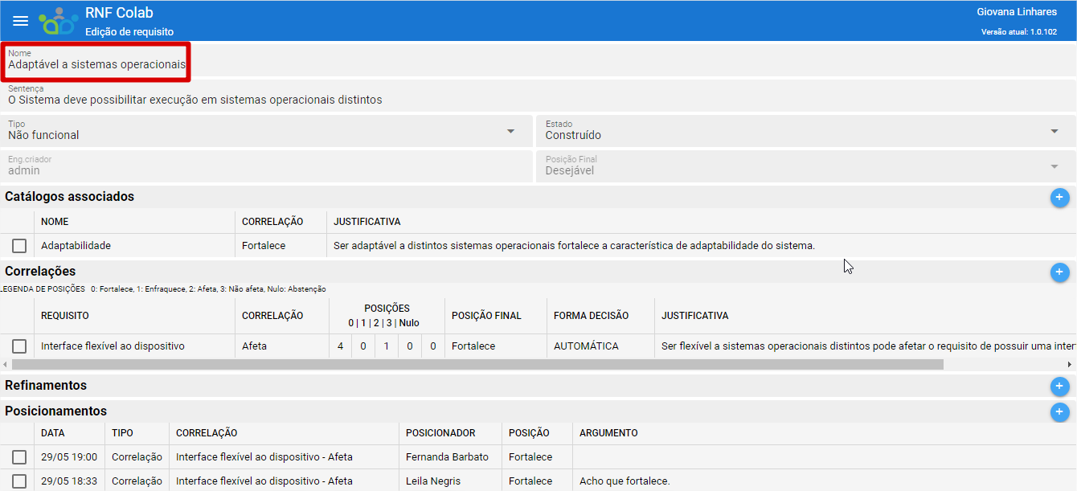

Figura 38. Seleção de um Requisito

Para criar um requisito deve-se acessar o projeto referente, que irá receber o novo requisito, incluir o nome e a descrição. Selecionar no catálogo a(s) qualidade(s) - meta flexível de nível de abstração mais alto, que esteja(m) associada(s) ao requisito criado. O tipo de correlação (fortalece, enfraquece ou afeta) que os associa, isso é, a correlação que o novo requisito tem com o item do catálogo. E por fim, selecionar o tipo do requisito, funcional ou não funcional, adicionando o novo requisito.[2]

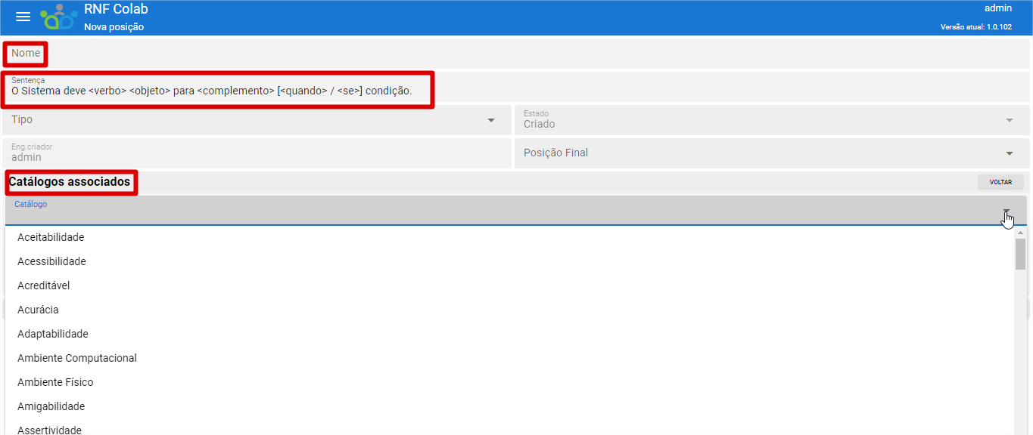

Figura 39. Criação de Requisito

Para criar uma correlação deve-se acessar o requisito que irá receber a correlação, e "dentro" de seu detalhamento, selecionar o requisito que será correlacionado, o tipo de correlação (fortalece, enfraquece ou afeta), e, justificar a interdependência, adicionando a nova correlação. A lista de requisitos disponibilizada para associação ao requisito corrente, é a lista de requisitos do projeto.

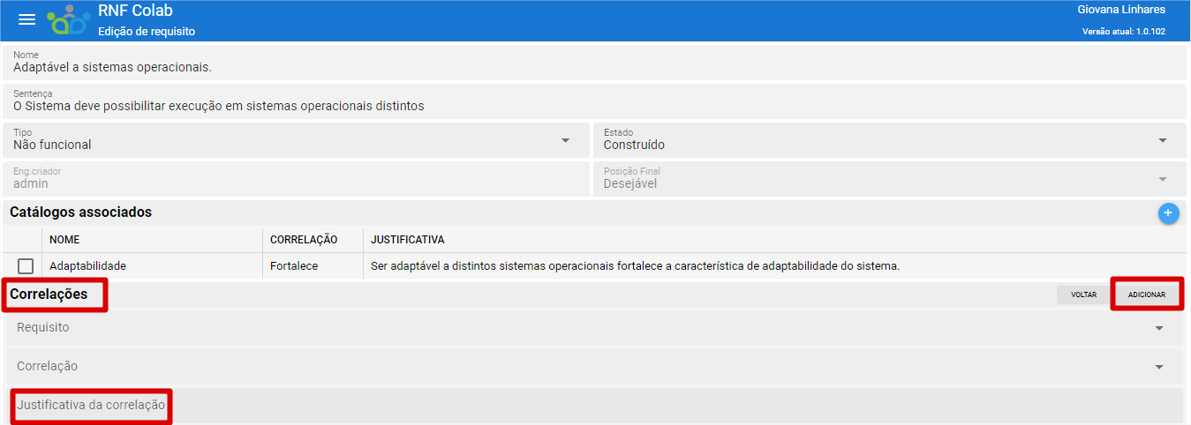

Figura 40. Criação de Correlação

Para criar um refinamento, primeiramente, deve-se criar o refinamento do requisito também como um requisito. Deve-se "entrar" no requisito que será refinado, selecionar o requisito que é o refinamento do mesmo, o tipo de refinamento (e, ou), e, justificar a interdependência, adicionando o novo refinamento.

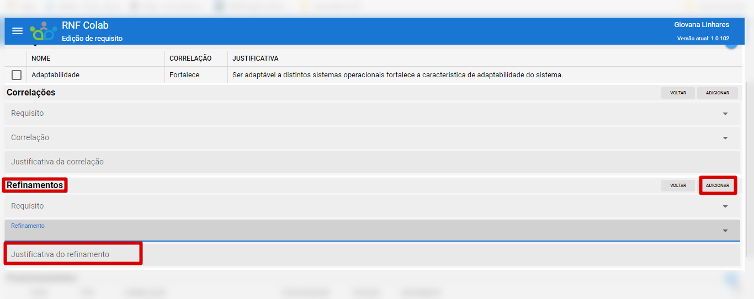

Figura 41. Criação de Refinamento

Para se posicionar acerca de um requisito, deve-se acessar o requisito que se deseja, selecionar o tipo de posicionamento desejado: acerca de um requisito ou acerca de uma correlação. Não existe opção de posicionamento acerca de refinamento pois trata-se de o mesmo posicionamento acerca de um requisito, pois um refinamento é um requisito. Caso exista uma discordância sobre a associação de refinamento, essa será explicitada no requisito que foi refinado.

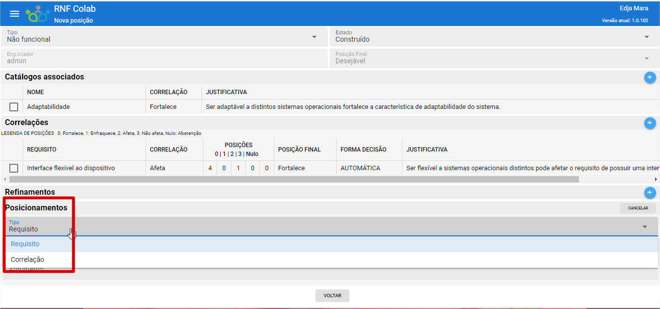

Figura 42. Seleção de Tipo de Posicionamento

Para se posicionar acerca de um requisito, deve-se acessar o requisito que se deseja, e selecionar o tipo de posicionamento "requisito". Essa escolha abrirá as opções relacionadas ao posicionamento de requisito, que são: Descartável, Desejável ou Essencial. Também o usuário poderá abster-se. Incluir a argumentação é opcional, porém uma ação fortemente indicada para o sucesso da dinâmica proposta. Não colocamos o campo de "Argumento" como de preenchimento obrigatório para evitar o preenchimento "burocrático" do mesmo. Isso é, um preenchimento apenas para cumprir a obrigação, sem a intenção de verdadeiramente informar o motivo que levou o usuário a fazer a escolha. Lembrando que se posicionar, também não é uma ação obrigatória. A participação também é medida através da efetuação, ou não, dessas ações.

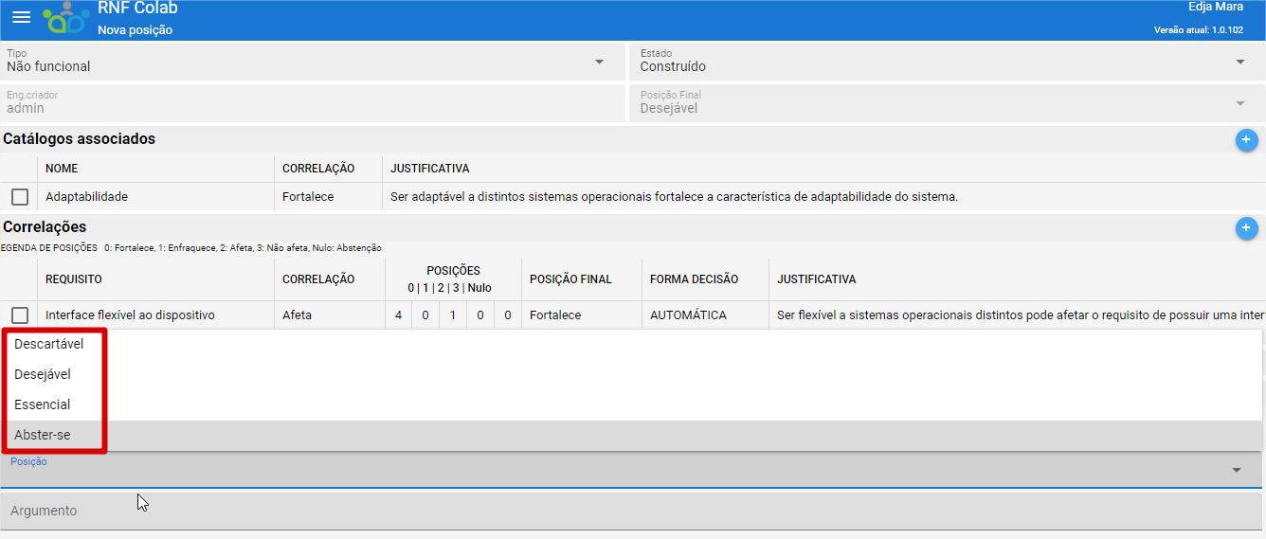

Figura 43. Posicionamento de Requisito

Para se posicionar acerca de uma correlação, deve-se acessar o requisito que se deseja, e selecionar o tipo de posicionamento "correlação". Essa escolha abrirá as opções relacionadas ao posicionamento de correlação, que são: Fortalece, Enfraquece, Afeta, Não Afeta[3]. Também o usuário poderá abster-se.

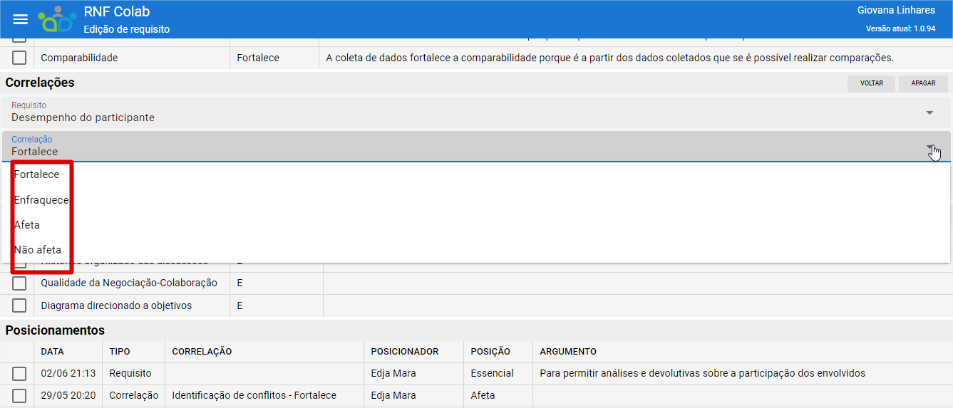

Figura 44. Posicionamento de Correlação

Existe a possibilidade de classificar os argumentos incluídos pelos membros do grupo. O participante classifica os argumentos dos outros participantes, não os imputados por si mesmo. O argumento poder ser classificado como: Relevante, Informativo e Inconsistente. Ao classificar o usuário deve incluir a justificativa de sua classificação.

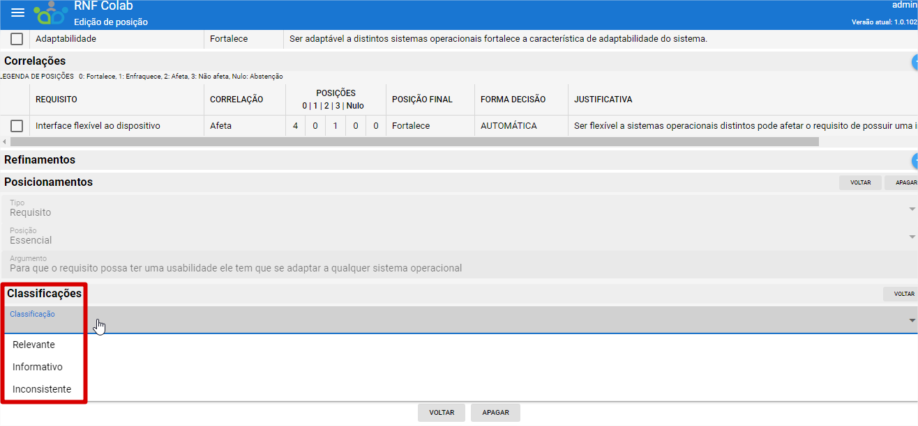

Figura 45: Classificação de Argumentos

Após a classificação de um argumento ser recebida por um participante, este pode comentar a mesma, retornando a justificativa apresentada por quem classificou seu argumento. O campo "Retorno da Justificativa" foi criado para tal finalidade.[4]

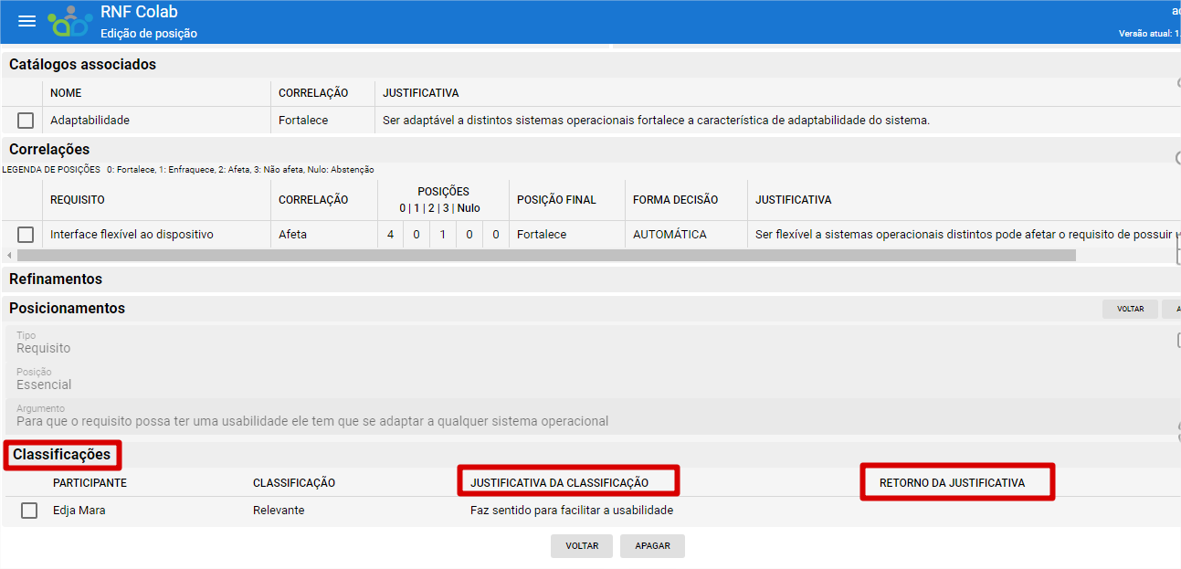

Figura 46. Justificativa da Classificação

Quando o usuário corrente já estiver classificado algum argumento, o posicionamento que "possui" o argumento já classificado, troca para a cor azul. Isto ocorre para melhorar a percepção do usuário, e facilitar o controle das ações já executadas e as que restam executar.[5]

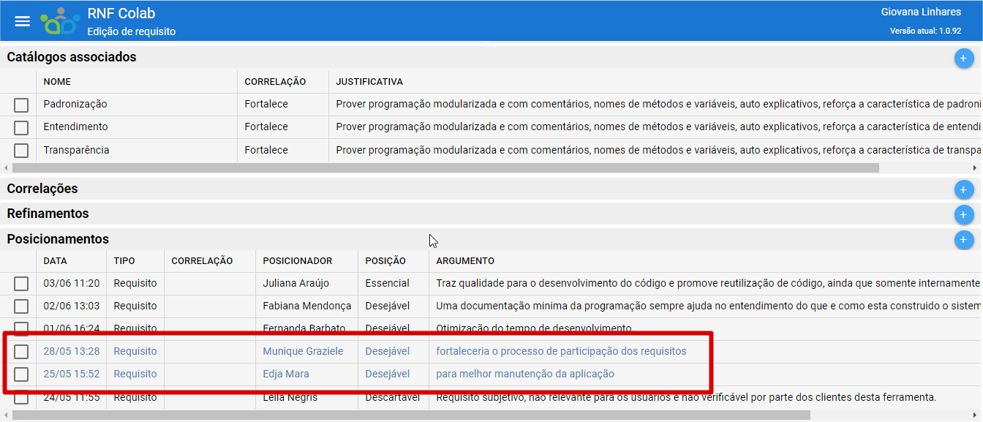

Figura 47. Requisitos Classificados

O somatório dos posicionamentos referentes aos requisitos, constam da tela de lista de requisitos. Os campos "Posição Final" e "Forma Decisão" também se localizam na tela de listagem de requisitos de um projeto. Caso ocorra empate no somatório de posições, o Moderador poderá decidir a posição final. A "Forma de Decisão" pode ser portanto, "Automática" (consenso ou posição da maioria) ou "Moderador" (decisão do Moderador).

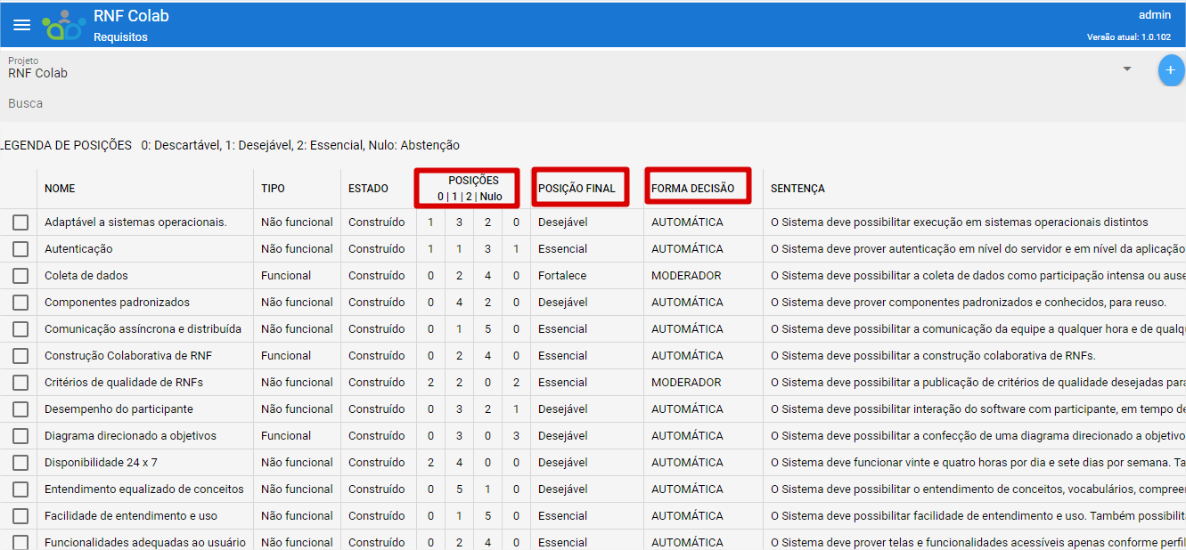

Figura 48. Somatório Posições e Posição Final

Assim como no somatório dos posicionamentos referentes aos requisitos, caso ocorra empate no somatório referente ao posicionamento referente as correlações, o Moderador poderá decidir a posição final. A "Forma de Decisão" pode ser portanto, automática (não existe empate) ou "Moderador" (decisão do Moderador). A contabilização das posições das correlações fica "dentro" de cada requisito, isso é, na tela de visualização do requisito, e não na tela inicial, que possui a lista de requisitos do projeto. Isso porque a correlação é um detalhamento do Requisito. Vale observar que a correlação não possui um "estado" do tipo: "correlação em negociação". A correlação estará "em negociação", enquanto o requisito ao qual ela "pertence" estiver sendo discutido, portanto, durante o estado "em negociação" do Requisito.

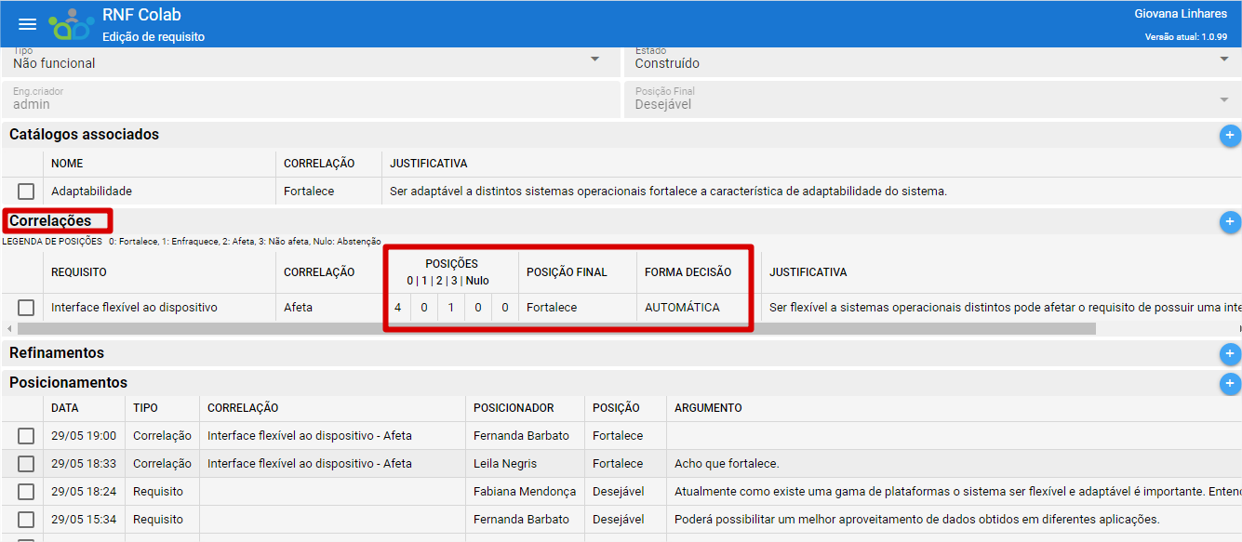

Figura 49. Somatório Posições de Correlações

Os estados de um requisito no final de uma construção devem ser, "construído" ou "descartado". Se quando um construção chega ao seu prazo final e alguns requisitos permanecem no estado "em negociação", significa que não ocorreu consenso, e nem maioria, sobre o requisito. O Moderador então tem duas opções, ou marcar uma nova construção para debate dos requisitos no estado "em negociação", ou ele próprio fornecer uma decisão para os mesmos.

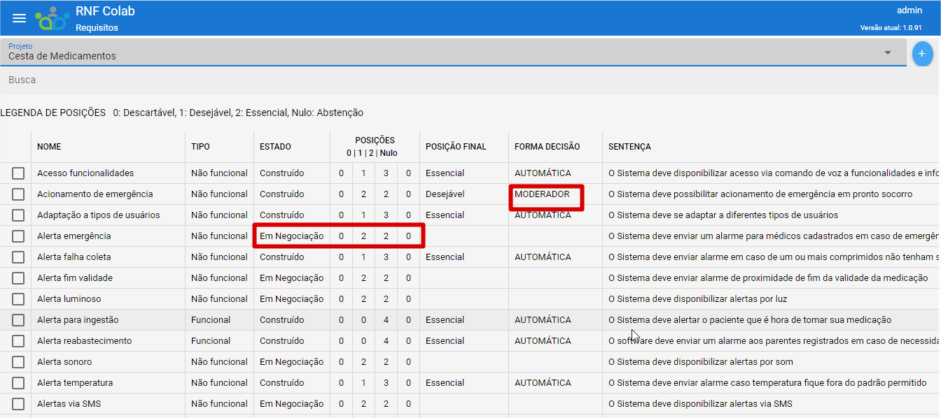

Figura 50. Estado do Requisito e Forma de Decisão

Ao preencher o campo de "Posição Final" de um requisito no estado "em negociação", o Moderador deverá preencher também a justificativa. O motivo para a tomada da decisão (desejo do cliente, tempo, custo, capacidade da equipe frente escopo do projeto, ou inviabilidade de recursos tecnológicos).

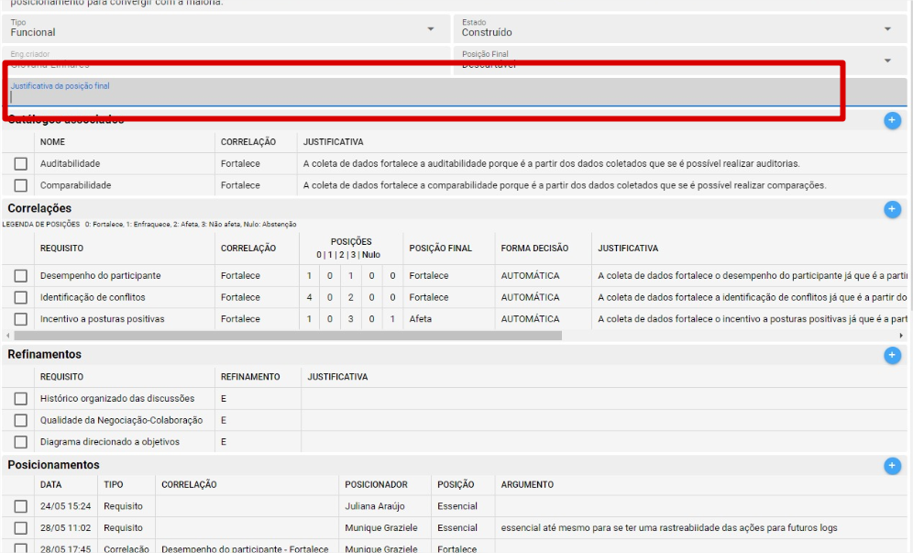

Figura 51. Justificativa da Posição Final

Quando o usuário corrente já estiver se posicionado acerca de um requisito, o requisito troca para a cor azul. Isto ocorre para melhorar a percepção do usuário, e facilitar o controle das ações que já foram executadas e das que restam executar .[6]

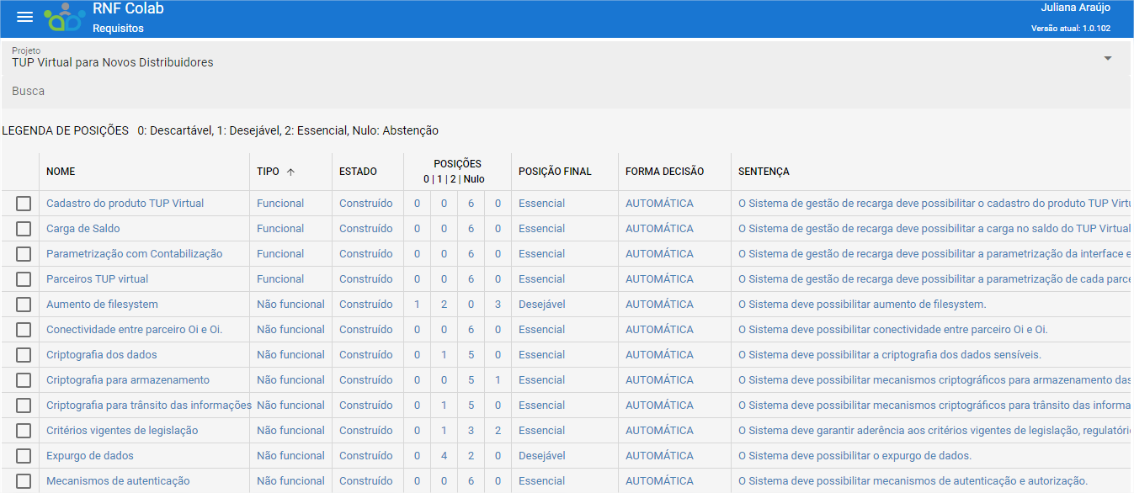Figura 52. Requisitos Posicionados

* Mural

Neste espaço chamado "Mural" concentram-se as dúvidas, comentários, sugestões, esclarecimentos, envolvidos nas discussões dos requisitos e suas interdependências (refinamentos e correlações). As ações disponibilizadas neste espaço estão associadas aos RF06 (O sistema deve possibilitar local para postagem de comentários, dúvidas/esclarecimentos e sugestões), RF09 (O sistema deve possibilitar a identificação de razões de conflitos, e a condução do processo para o consenso), e RF10 (O sistema deve possibilitar o incentivo à posturas conciliadoras e repreensão à condutas desagregadoras) da lista de requisitos da tabela 3. O usuário pode classificar o tipo de informação que será incluída no mural como dúvida ou sugestão. E as consultas aos conteúdos podem ser feitas por participante, data, ou assunto, além da classificação (sugestão ou dúvida). Neste espaço os usuários podem interagir "curtindo" a postagem um do outro, incluindo comentários nas postagens, semelhante ao que ocorre em uma rede social. É um espaço de incentivo a colaboração e interação dos participantes. Também é um elemento de percepção, já que constam nesse local as informações gerais que estão sendo discutidas no projeto.

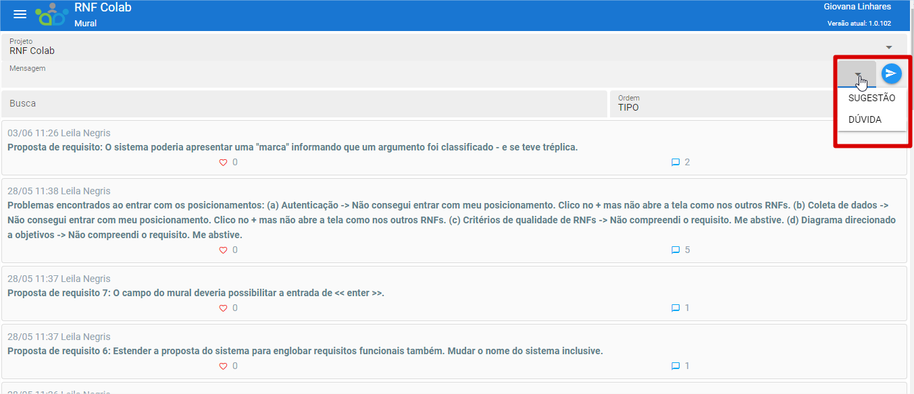

Figura 53. Postar por Tipo (Dúvida ou Sugestão)

A tela apresentada na figura 42 ilustra um aprimoramento em relação a versão inicial - classificação do tipo da postagem (dúvida ou sugestão). Assim como algumas melhorias realizadas no "Requisito", esta melhoria também foi sugestão dos próprios participantes durante a avaliação. Implementada ao longo da experiência dos usuários, que será descrita no Capítulo 5.

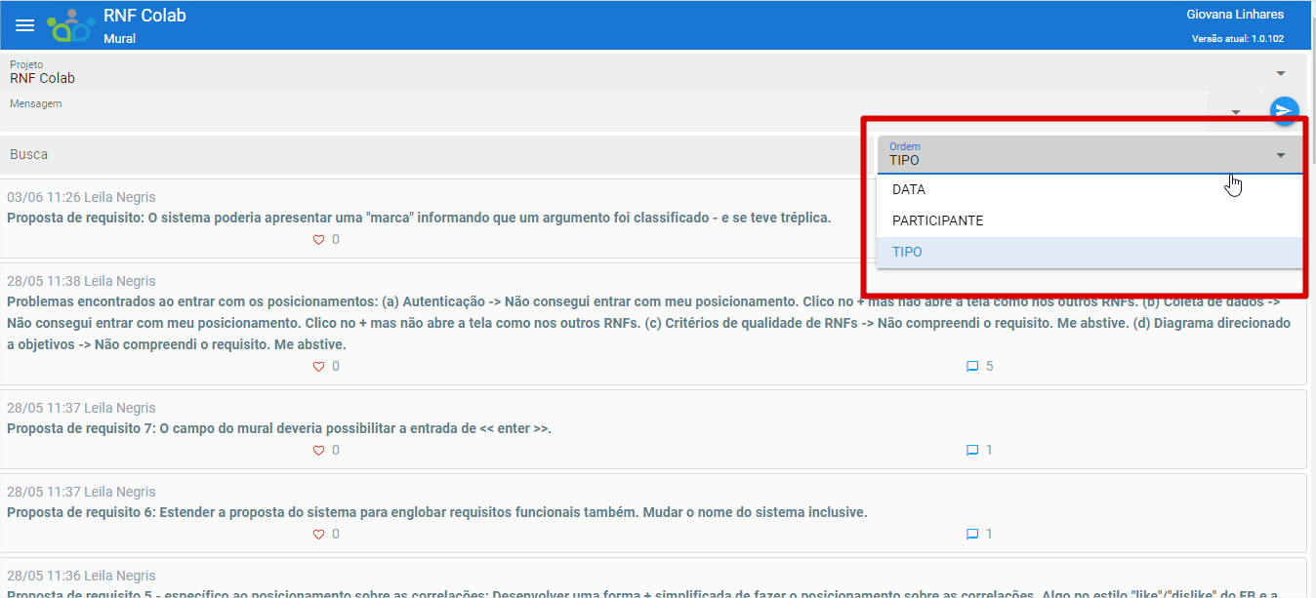

Figura 54. Ordenação por Data/Participante/Tipo

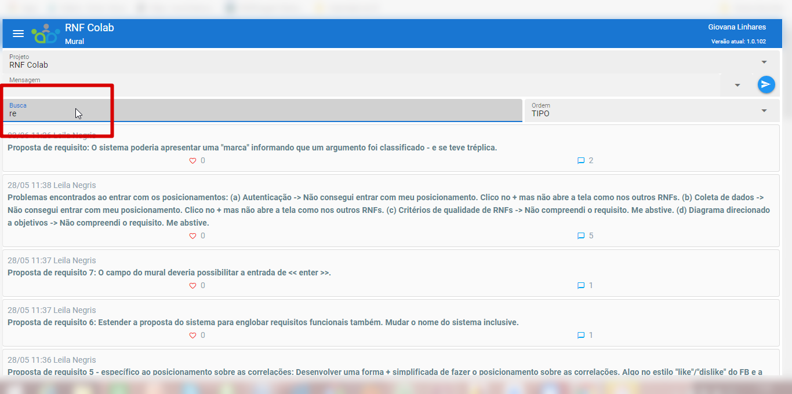

Figura 55. Consulta por Assunto

* Relatório

Neste espaço são disponibilizados o Histórico das Discussões, os Requisitos e suas Correlações e Refinamentos, e a Pontuação do Participante. São operacionalizações dos resultados esperados requisitados nos itens 22, 23 e 24 da tabela 3. Também estão associados aos RF09 (o sistema deve possibilitar a identificação de razões de conflitos, e a condução do processo para o consenso) e RF10 (o sistema deve possibilitar o incentivo à posturas conciliadoras e repreensão à condutas desagregadoras).

Todos os usuários podem visualizar os Relatórios livremente, exceto o de Pontuação. Para este relatório, o Moderador pode visualizar a pontuação de todos os participante, mas cada participante só visualiza sua própria pontuação e detalhamento da pontuação.

Os Relatórios podem ser visualizados na tela, em tempo de execução, isso é, não apenas no final da construção. São gerados automaticamente e atualizados ao longo de toda atividade. Lembrando que os avisos de pontuação baixa são enviados apenas a partir da metade do período da construção, e apenas uma vez por parâmetro.

Existe possibilidade de busca por item que se quer consultar dentro do relatório ou listar todos os itens. Os relatórios podem ser salvos em arquivo ou serem impressos. No link do GitHub constam os relatórios referentes ao projeto RNF Colab. Os outros projetos, Cesta de Medicamentos e TUP Virtual, não estão disponibilizados por questão de sigilo das informações.

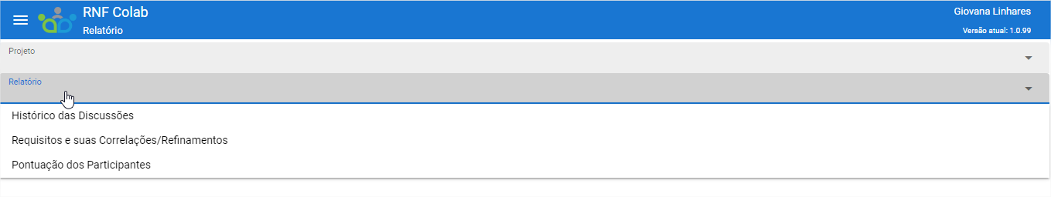

Figura 56. Seleção do Relatório

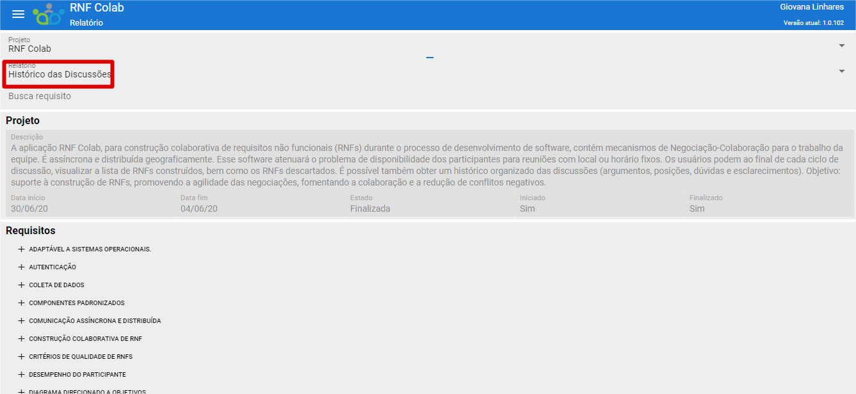

Figura 57. Histórico das Discussões

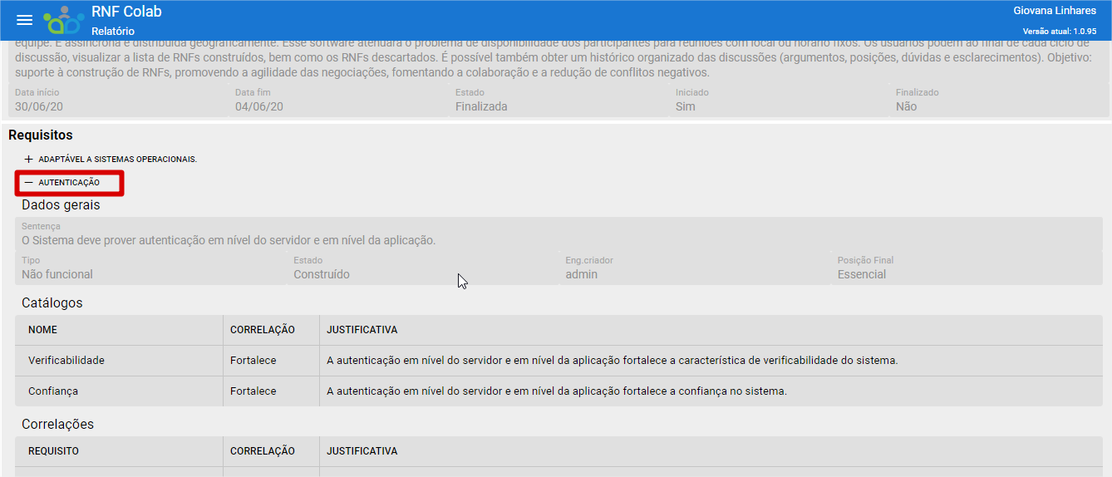

Figura 58. Detalhamento por Requisito

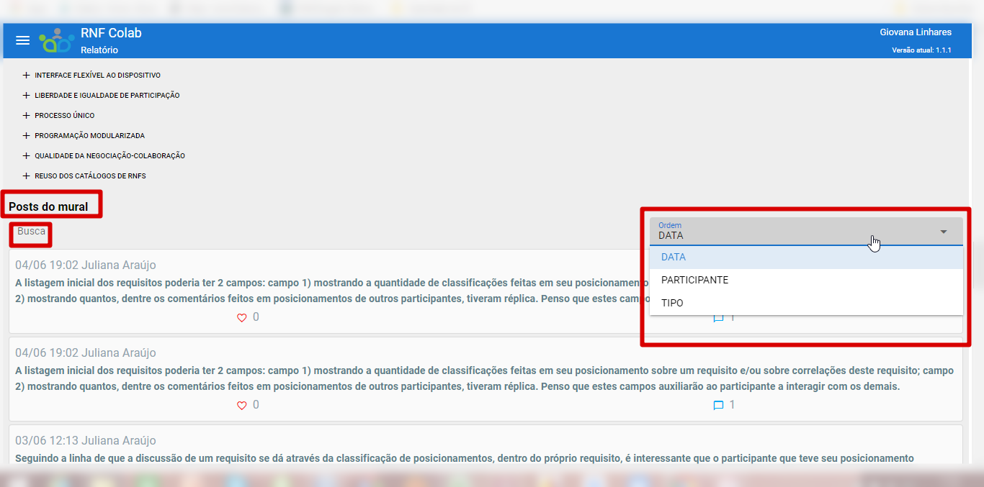

Figura 59. Posts do Mural

Toda discussão ocorrida no Mural é transferida para o histórico das discussões. Com possibilidade de filtro por data, participante e tipo (sugestão ou dúvida) e por assunto, no filtro de busca.

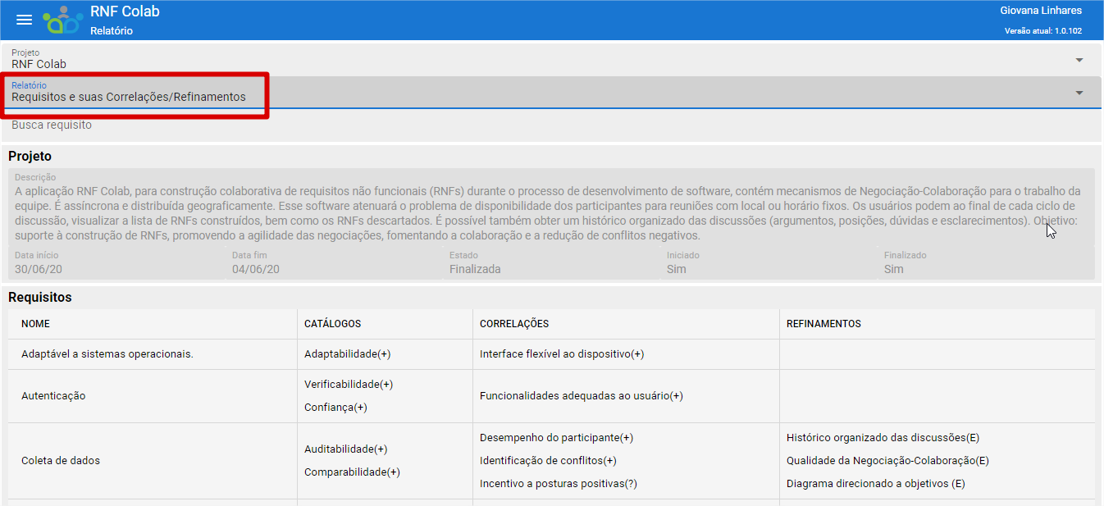

Figura 60. Requisitos e suas Correlações/Refinamentos

É a partir deste Relatório que podem ser gerados os diagramas orientados a objetivos. Observa-se que entre parênteses constam os símbolos a serem utilizados nas ligações gráficas (setas). No caso de Correlações e Catálogos (+, -, ?) e no caso de Refinamentos (E, Ou). A geração automática de diagramas orientados a objetivos consta na lista de trabalhos futuros descrita no Capítulo 6.

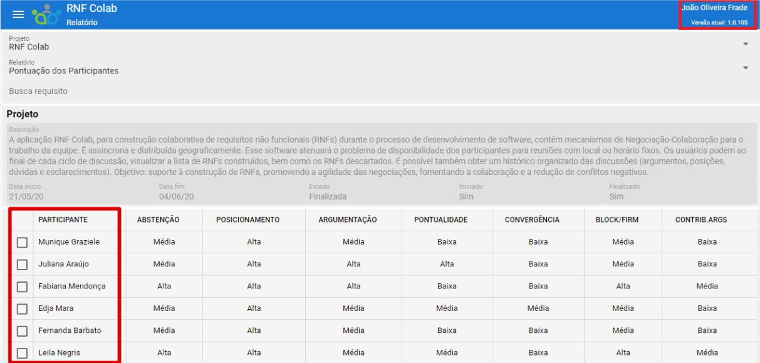

Figura 61. Pontuação de Participante: visão Moderador

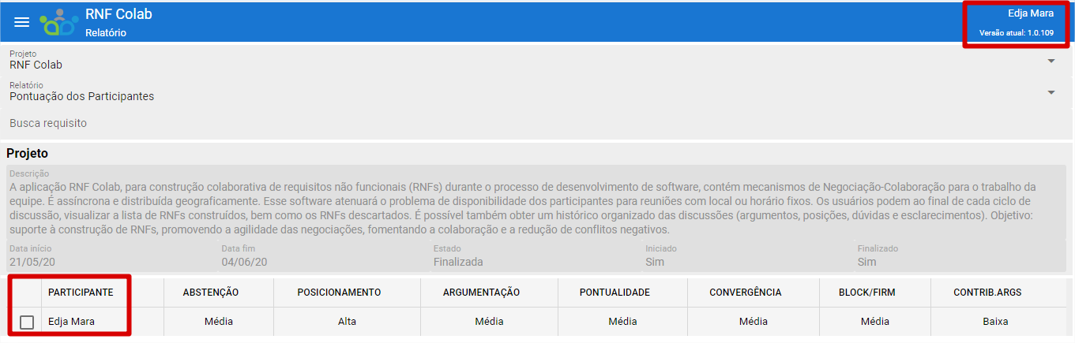

Figura 62. Pontuação de Participante visão: Participante

No detalhamento do participante constam o racional dos resultados e as formulas de cálculo. No "Início" constam as regras de pontuação e as faixas percentuais para pontuação alta, média e baixa (configuráveis). Todas as informações de "como se chegou" aos resultados publicados, são compartilhadas para a consulta dos usuários, para a aderência a transparência.

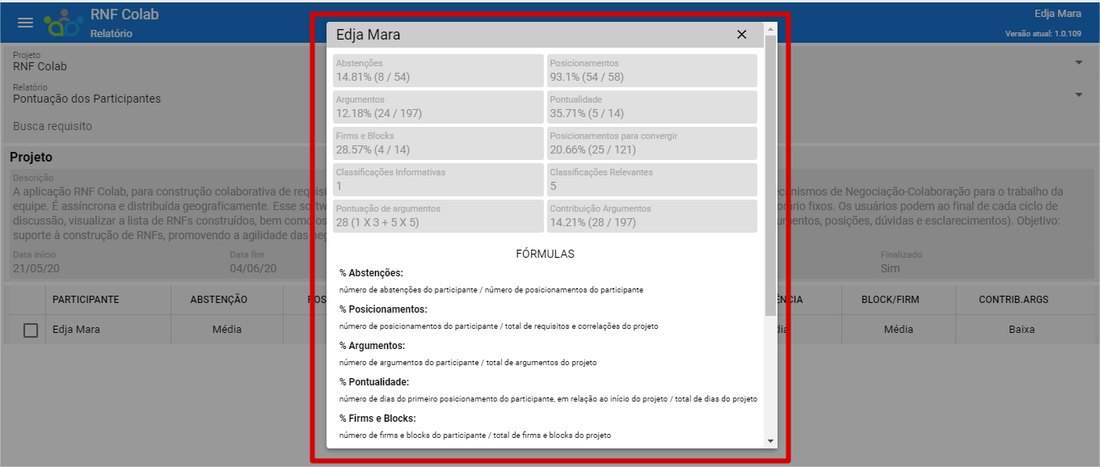

Figura 63. Pontuação de Participante: Detalhamento

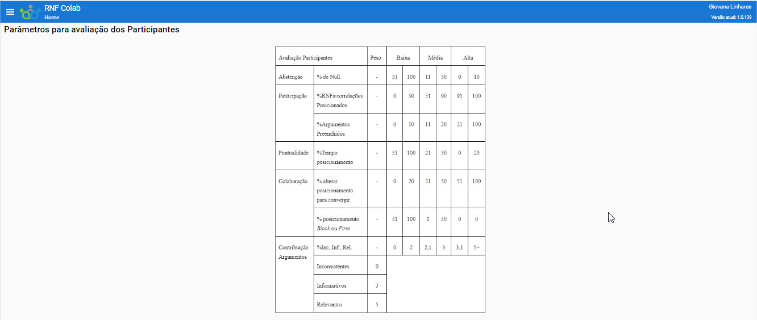

Figura 64. Regras de pontuação.

Ainda temos a sétima opção de navegação "Configuração". Neste espaço são alocadas as possíveis configurações do software. Apenas o usuário com perfil de administrador tem acesso a esta opção.

Por fim, os avisos implementados, e exemplificados no Anexo V, estão associados ao RF07 (O sistema deve possibilitar a interação do software com participante, com o objetivo de melhorar desempenho do mesmo) da tabela 3. E com essa informação, mapeamos todos os RFs construídos, relacionando-os com o respectivo tratamento no software RNF Colab.

Avisos

* Aviso de construção de requisitos iniciada.

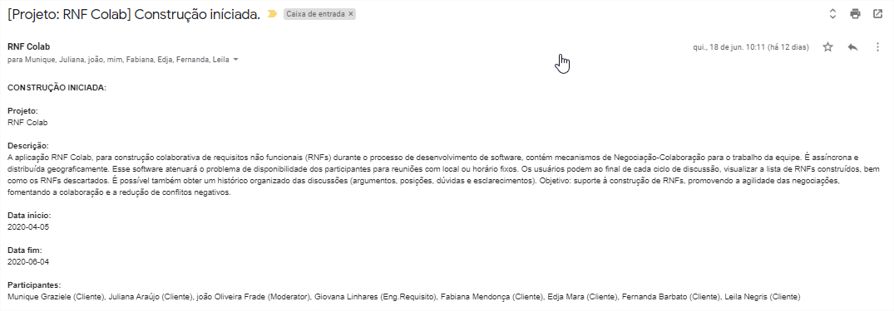

* Aviso de construção de requisitos finalizada.

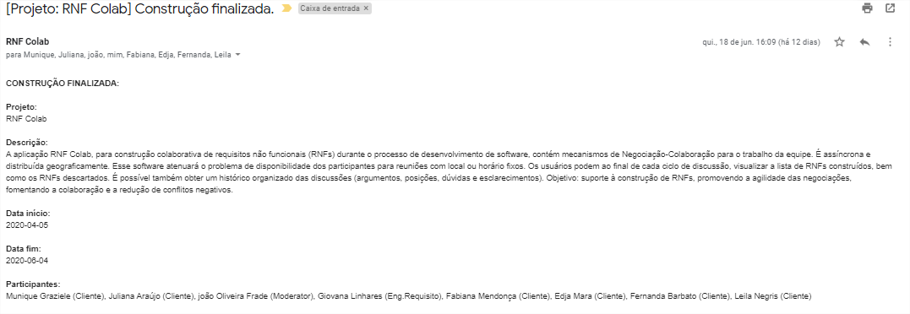

* Aviso de um ou mais RNF criado .

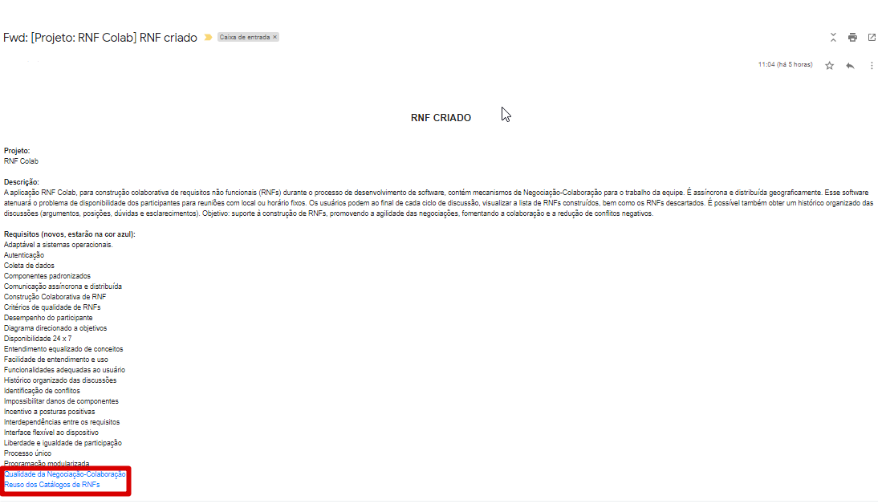

* Aviso de construção de requisitos vai finalizar.

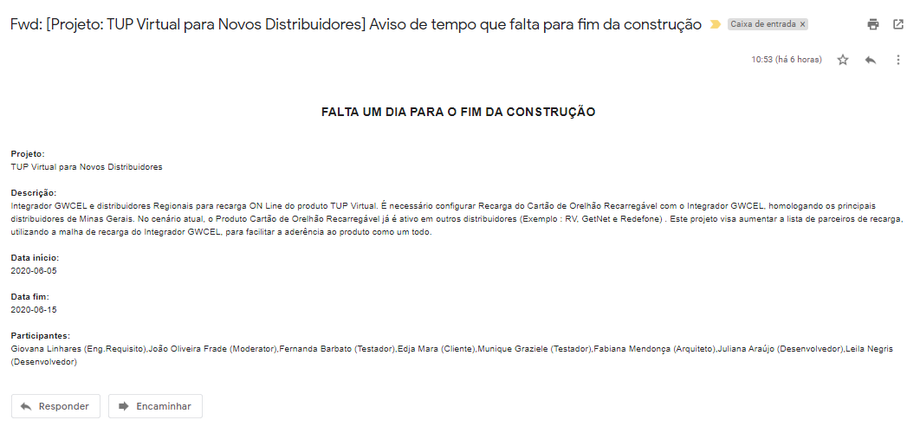

* Aviso de pontuação do participante baixa.

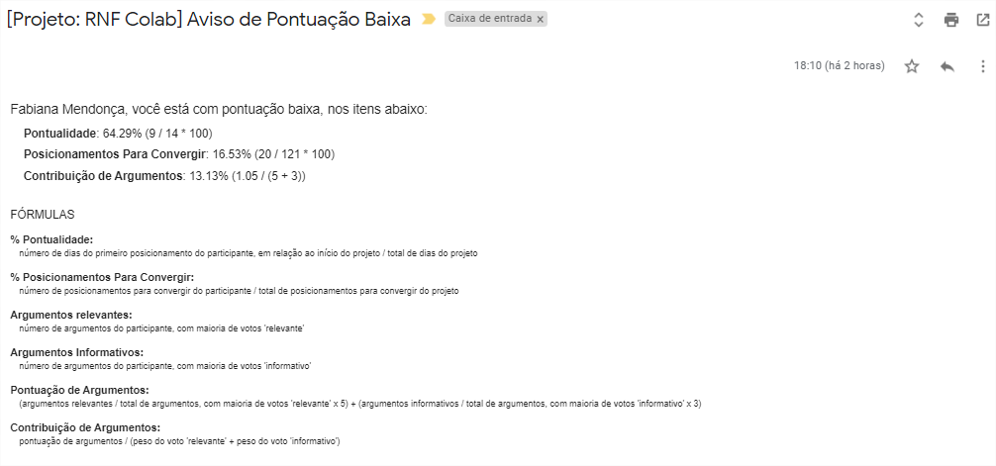

1. O software foi totalmente definido, detalhado e testado pelo pesquisador. Um programador experiente o implementou.
2. Podem ser cadastrados também RF, isso para que as correlações entre os RFs e RNFs sejam trabalhadas.
3. A Posição "não afeta" foi incluída por sugestão dos participantes durante a avaliação da RNF Colab. A avaliação é descrita no Capítulo 7.
4. O campo "Retorno da Justificativa " foi incluído por sugestão dos participantes durante a avaliação da RNF Colab. A avaliação é descrita no Capítulo 7.
5. A troca de cor do posicionamento com argumentos classificados pelo usuário corrente, foi implementada por sugestão dos participantes durante a avaliação da RNF Colab. A avaliação é descrita no Capítulo 7.
6. A troca de cor do requisito já posicionado, foi implementada por sugestão dos participantes durante a avaliação da RNF Colab. A avaliação é descrita no Capítulo 7.